Demikianlah kalimat-kalimat suci yang diucapkan kaum muslimin dan muslimat baik itu di musholla,, baik itu di rumah-rumah, baik itu di masjid, di radio-radio semua bertakbir membesarkan Allah SWT. Marilah kira resapkan kembali arti dari bagian kalimat tersebut. Allah Maha Besar, Allah Maha Agung, Maha Besar Ia, Maha Terpuji Dia, Maha Suci di waktu pagi atau di waktu sore, baik di waktu silam atau sekarang dan dimasa yang akan datang.

Para jamaah kaum muslimin yang berbahagia
Kalimat-kalimat tersebut pertama kali diucapkan oleh Nabi Muhammad SAW pada waktu pembebasan kota Mekkah, yang memang dipersiapkan sebaik-baiknya, karena hebatnya persiapan musuh, tetapi pada akhirnya kota Mekkah direbut tanpa pertempuran, karena hampir seluruh musuh menyerah atau lari meninggalkan kota.

Rasulullah memimpin 10.000 tentara, terdiri dari orang muhajirin dan anshar, meninggalkan kota Madinah tepat tanggal 19 Ramadhan TH 8H menuju Mekkah melalui celah-celah pegunungan. Dalam perjalanan bergabung beberapa kabilah yang beliau lalui sehingga jumlah semakin lebar.
Kota Mekkah dimasuki dari empat penjuru.
Rasulullah sendiri melalui jabal nur, dimana terletak gua hiro tempat turunnya wahyu pertama. Ia berhenti dekat makam paman beliau Abu Thalib dan istri beliau Khadijah.

Alangkah gembira hati beliau (Rasulullah) setelah beliau mendapat informasi dari Allah bahwa musuh tidak akan mengadakan perlawanan sebab sia-sia untuk melawan di saat itu turun surat Al-Fath.

(Al-Fath : 1-3)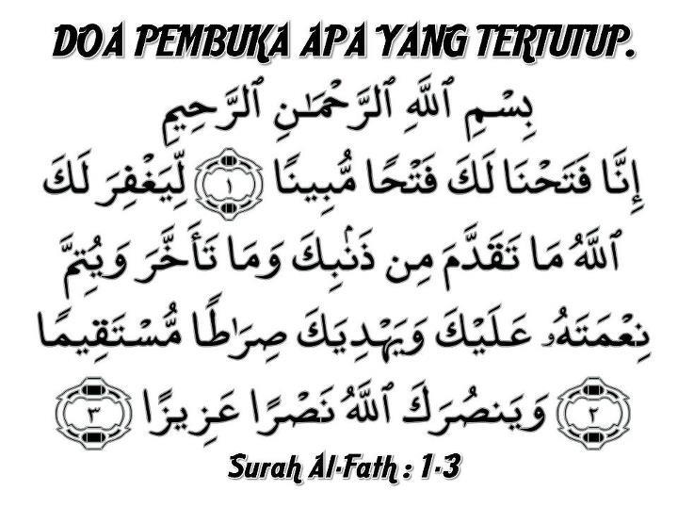

Sesudah ayat itu dibacakan kepada pengikutnya, beliau mengarahkan pandangannya ke wadi-wadi dan pegunungan yang melingkarinya melepas kerinduannya setelah meninggalkan 8tahun lamanya.
Teringat beliau tentang penderitaan yang beliau alami bersama pengikutnya.
Misalnya:
- Penderitaan yang dialami Ammar bin Yasir dan keluarganya. Ammar bin Yasir disiksa ayah dan ibunya, dibunuh oleh Abu Hudhoifah dan Abu Jahal.
- Kemudian beliau teringat pada waktu berdakwah di kota thaif bersama Zait bin Harist. Pada waktu itu di kota thaif dilempar dengan batu, kaki mengeluarkan darah, tubuhnya mengeluarkan darah, pokoknya semua anggota tubuh. Rasulullah mengeluarkan darah, sampai-sampai Zait bin Harist berkata, ya Rasulullah do'akan kepada Allah, do'amu mustajab.
Pada waktu itu datang malaikat, ya Muhammad, aku hanya menunggu permintaan untuk mengankat sakit ini.
Apa jawaban Rasulullah

Begitu agung, begitu mulia ajaran Rasulullah, tidak ada manusia yang mempunyai jiwa besar sebagaiman Rasulullah SAW, tetapi tetap orang barat banyak memutar fakta, mereka mengatakan islam disampaikan dengan kekerasan.

Para jamaah kaum muslimin yang berbahagia
Peristiwa-peristiwa itulah yang teringat didalam pikiran Rasulullah SAW, sekarang semua tunduk dalam kekuasann beliau. Berulang-ulang Rasulullah dan pengikutnya mengucapkan takbir Allahu Akbar Walillahilhamd. Beliau langsung menuju ka'bah untuk berthawaf 7keliling diatas kendaraaan beliau unta yang bernama Qashwa, lalu masuk kedalam ka'bah, lalu berdiri di pintu ka'bah mengucapkan pidato kepada seluruh pengikutnya dan rakyat yang berkrumun penuh sesak.

Artinya: 1. Tidak ada Tuhan selain Allah dan Allah itu satu dan tidak ada sekutu bagiNya.
2. Janji Allah benar dan Dia menolong akan hambanya.
3. Dan Dia mengusir musuh nabinya dengan sendirinya.

Beliau baca ayat:
(Al-Hujarat:13)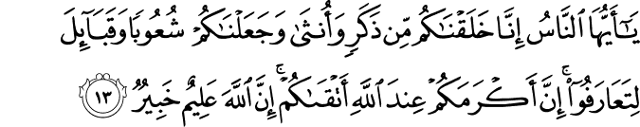
Kemudian Rasulullah menghadapkan mukanya kepada orang-orang quraisy dan berkata: hai masyarakat quraisy apakah menurut pendapatmu yang aku lakukan kepadamu? Lakukan kebaikan, saudara mulia, anak saudara yang mulia. Lalu dengan santainya beliau menjawab: pulanglah ke rumahmu masing-masing, kamu seluruhnya bubar.

Begitulah Rasulullah melakukan musuh-musuhnya yang paling kejam dengan akhlaknya dan pengampunan yang paling agung. Coba bayagkan kalau kita, mungkin sampai ke kucing-nya pun di bantai. Begitu agung, begitu mulia ajaran Rasulullah.
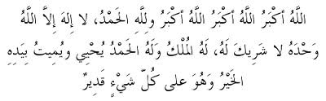
Sanggupkah kita meniru jejak Rasulullah?
Sesungguhnya pada waktu bulan ramadhan, itulah merupakan riadhah/latihan melawan hawa nafsu, karena pada waktu bulan ramadhan, selain tidak makan dan tidak minum, kita dilarang melaksanakan perbuatan sia-sia dan kata kotor, dan mampu menahan marah.

Artinya: marah itu bara api, barangsiapa merasakan demikian jika ia sedang berdiri, maka duduklah. Dan jika sedang duduk berbaringlah.
Oleh sebab itu, kita ditanyakan oleh Allah didalam Al-Qur'an

Artinya: Tidakkah engkau tahu wahai Muhammad siapa orang yang menjadikan hawa nafsunya sebagai Tuhannya.
Ialah orang yang tunduk kepada emosi/nafsu.
Banyak orang yan gagah di medan laga, tetapi setelah selesai perang dia telah menjadi budak hawa nafsu.

*Baiklah saya bawa riwayat Umar bin Abdul Aris yang mampu menahan emosi.
- Umar bin Abdul Aris melihat seorang mabuk, maka ketika akan ditangkap untuk dihukum, secara tiba-tiba Umar bin Abdul Aris dicaci maki oleh orang mabuk itu. Makan Umar bin Abdul Aris tidak jadi menghukum dia.
Kemudian Umar bin Abdul Aris ditanya "ya amirul mukminin, mengapa setelah memaki kamu lepaskan?". Jawabnya karena dia menjengkelkan aku, menghukum mungkin karena marahku kepadanya, dan saya tidak suka menghukum karena marahku.
- Maimun bin Mahran ketika budaknya menghidangkan makanan dan kuahnya tumpah. Maimun marah akan memukulnya, budak itu barkata laksanakanlah ajaran Allah.

Ibnu Ajlan dari Almaghburi dari Abu Hurairoh berkata : Ada orang yang memaki Abu Bakar sedang Rasulullah duduk, maka Nabi SAW diam, ketika orang itu diam, Abu Bakar menjawab, maka segera nabi bangun dari tempatnya.

Abu Lais berkata: pergunakanlah sabar ketika marah, dan hati-hatilah kamu dari keburu ketika marah, karena terburu-buru ketika marah, berakibat tiga macam:
- menyesali diri
- dicela oleh manusia
- siksa dari Allah

Dalam sabar, ada tiga keuntungan:
- senang pada dirinya
- pujian Allah dan manusia kepadanya
- pahalanya dijamin oleh Allah

Oleh sebab itu kami mengajak kepada jamaah semuanya
- jadilah orang yang sabar
- jadilah orang yang pemaaf
- jadilah orang yang ringan tangan/ pemurah
- jadilah orang yang rendah hati
- jadilah orang yang wara'/tawadhu',qonaah, istigomah

Mudah-mudahan ibadah puasa kira diterima oleh Allah SWT dan marilah kita bersama-sama berdo'a kepada Allah SWT
- ya Allah, yaa rahimin. Berilah kepada kami hati yang bersih, jauhi dari sifat sombong dan serakah

- ya Allah berilah kepada kami lisan yang selalu basah menyebut nama ya Allah, dan hati yang selalu tunduk untuk bersyukur kepadamu
- ya Allah berikanlah kepada kami iman yang teguh dan berilah kepada kami ilmu yang bermanfaat.
- ya Allah berikanlah kepada kami hati yang khusuk
- ya Allah karuniakanlah kepada kami jalan hidup yang tepat dan anggun, terhindar dari segala malapetaka dan bahaya
- ya Allah berikanlah kepada kami iman yang teguh, kukuh, sehingga tiada lagi kami merasa cemas dan berharap kepada orang lain selain dari Engkau.

